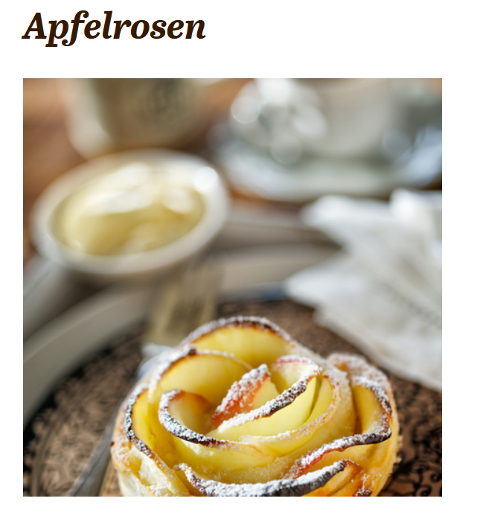

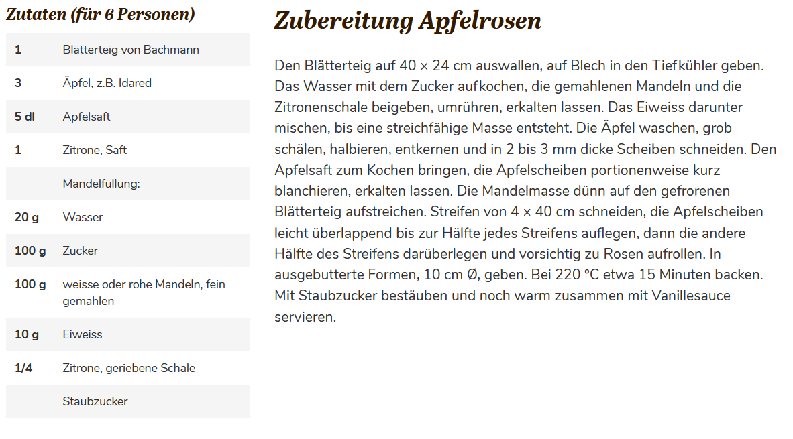

https://www.confiserie.ch/bachmann/medien/rezepte-suess/apfelrosen